Практическая работа №1

Тема: Анализ разрабатываемого программного обеспечения и условий его внедрения
Продолжительность: 2 академических часа
Учебная практика: ПМ «Сопровождение и обслуживание программного обеспечения компьютерных систем»
ФИО студента: Чнаваян Шираз
Группа: ИСП 2151
Дата выполнения: 04.09.2026

Цель работы
Научиться проводить первоначальный анализ разрабатываемого программного обеспечения, определять его назначение, основных пользователей, функции, используемые данные и предполагаемые условия эксплуатации.

Результат практической работы
В результате выполнения работы необходимо подготовить первоначальное описание программного продукта HelpDesk, который будет разрабатываться в течение первого семестра.
В конце работы студент должен определить:
- проблему, которую должна решать программа;
- назначение программного продукта;
- основных пользователей системы;
- основные функции программы;
- данные, которые должна хранить система;
- предполагаемые условия эксплуатации;
- первоначальные требования к программному продукту.

1. Исходная ситуация
В колледже сотрудники и преподаватели периодически сталкиваются с различными техническими проблемами:
- не работает компьютер;
- отсутствует доступ в Интернет;
- не запускается программа;
- не работает принтер;
- требуется установка программного обеспечения;
- возникают проблемы с учётной записью;
- необходимо подключить новое оборудование.
В настоящее время сообщения о таких проблемах поступают разными способами:
- через мессенджеры;
- по телефону;
- по электронной почте;
- лично специалисту;
- через других сотрудников.
Из-за этого часть обращений может быть забыта или потеряна.
Также сложно определить:
- когда поступило обращение;
- кто сообщил о проблеме;
- какая именно проблема возникла;
- насколько срочной является заявка;
- кто занимается её выполнением;
- была ли проблема решена;
- когда была завершена работа.
Для решения данной проблемы необходимо разработать программное обеспечение HelpDesk.
HelpDesk — информационная система для регистрации, хранения и обработки заявок технической поддержки.

2. Краткие теоретические сведения

Программное обеспечение
Программное обеспечение — совокупность программ и связанных с ними данных, предназначенных для решения определённых пользовательских задач.

Информационная система
Информационная система — система, предназначенная для сбора, хранения, обработки и предоставления информации пользователям.

Пользователь программного обеспечения
Пользователь — человек, который взаимодействует с программным продуктом для выполнения определённых действий.

Внедрение программного обеспечения
Внедрение программного обеспечения — комплекс мероприятий, направленных на подготовку и ввод программного продукта в эксплуатацию.
Перед внедрением необходимо определить:
- где будет использоваться программа;
- кто будет ей пользоваться;
- какое оборудование требуется;
- какое программное обеспечение необходимо;
- какие данные будут храниться;
- какие функции должна выполнять система.

Условия эксплуатации
Условия эксплуатации программного обеспечения — совокупность аппаратных, программных и организационных условий, в которых используется программа.
К ним относятся:
- тип компьютера;
- операционная система;
- объём оперативной памяти;
- наличие сети;
- база данных;
- дополнительные программы;
- количество пользователей.

3. Ход выполнения работы

Задание 1. Определение проблемы заказчика
На основании исходной ситуации сформулируйте основную проблему, существующую в колледже.
Ответ должен состоять минимум из 3 предложений.
Необходимо указать:
- Как сейчас принимаются обращения.
- Какие недостатки существуют.
- К каким последствиям это может привести.

Ответ
Сейчас технические обращения принимаются через мессенджеры, телефон, электронную почту, лично или через других сотрудников. Единого журнала заявок нет, поэтому обращения могут потеряться, дублироваться или остаться без ответственного исполнителя. В результате невозможно быстро проверить сроки, срочность и текущее состояние работ, что приводит к задержкам и повторным обращениям.

Задание 2. Определение назначения HelpDesk
Ответьте на вопрос:
Для чего необходимо разработать систему HelpDesk?
Опишите назначение системы минимум в 3–5 предложениях.
При ответе подумайте:
- какую информацию будет хранить система;
- какие процессы она должна упростить;
- какую проблему она должна решить.

Ответ
Систему HelpDesk необходимо разработать для централизованной регистрации, хранения и обработки обращений технической поддержки. Она будет хранить номер заявки, сведения о пользователе, категорию и описание проблемы, приоритет, статус, даты, ответственного специалиста и комментарии. Система упростит распределение обращений, контроль сроков и отслеживание хода выполнения. Это снизит риск потери заявок, ускорит помощь пользователям и сохранит понятную историю выполненных работ.

Задание 3. Определение пользователей системы
В программе предполагается несколько типов пользователей.
Заполните таблицу.
Пользователь | Для чего использует систему | Какие действия должен выполнять
Сотрудник или преподаватель | Чтобы сообщить о технической проблеме и контролировать её решение | Создать заявку, указать кабинет и описание, просматривать статус, добавлять уточнения, подтвердить решение
Специалист технической поддержки | Чтобы получать и выполнять обращения | Просматривать очередь, принимать заявку в работу, менять статус и приоритет, писать комментарии, фиксировать решение
Администратор | Чтобы управлять пользователями, справочниками и работой системы | Создавать учётные записи и роли, назначать специалистов, настраивать категории, просматривать все заявки и отчёты
После заполнения таблицы ответьте на вопрос:
Почему разным пользователям могут потребоваться разные возможности программы?
Разные возможности нужны потому, что у пользователей отличаются задачи и ответственность. Сотрудник создаёт и отслеживает свои заявки, специалист обрабатывает их, а администратор управляет всей системой. Разграничение прав защищает данные и снижает риск случайного изменения чужих заявок или настроек.

Задание 4. Определение основных функций программы
Определите функции, которые должна выполнять будущая программа.
Необходимо указать минимум 8 функций.
Пример одной функции:
Авторизация пользователя — позволяет определить, кто вошёл в систему.
Заполните таблицу.
№ | Функция программы | Для чего необходима
1 | Авторизация | Определяет пользователя и предоставляет права в соответствии с его ролью
2 | Создание заявки | Позволяет зарегистрировать техническую проблему в единой системе
3 | Просмотр заявок | Показывает список обращений и подробные сведения по каждой заявке
4 | Редактирование и уточнение | Позволяет дополнить описание, кабинет или контактные данные
5 | Категоризация | Разделяет обращения по типам проблем и упрощает их обработку
6 | Назначение приоритета | Помогает определить срочность и порядок выполнения работ
7 | Назначение специалиста | Закрепляет ответственного исполнителя за конкретной заявкой
8 | Изменение статуса | Отражает текущий этап обработки заявки
9 | Комментарии и история | Сохраняет уточнения, выполненные действия и результат решения
10 | Поиск и фильтрация | Позволяет быстро находить заявки по номеру, статусу, категории, дате или исполнителю
После заполнения выделите 5 функций, которые считаете обязательными для первой версии HelpDesk.
Запишите их:
Обязательные функции первой версии: авторизация; создание заявки; просмотр заявок; назначение специалиста; изменение статуса.

Задание 5. Определение информации о заявке
Каждая заявка должна содержать определённый набор данных.
Заполните таблицу.
Для каждого поля приведите собственный пример значения.
Поле | Пример значения
Номер заявки | HD-2026-001
ФИО пользователя | Петрова Анна Сергеевна
Категория проблемы | Сеть
Описание проблемы | В кабинете 205 подключение к сети есть, но сайты не открываются
Приоритет | Высокий
Статус | Новая
Дата создания | 04.09.2026, 09:10
Ответственный специалист | Сидоров Алексей Викторович
Комментарий специалиста | Проверить сетевые настройки и DNS
Добавьте ещё два поля, которые, по вашему мнению, могут быть полезны.
Дополнительное поле | Для чего необходимо
Местоположение оборудования | Чтобы специалист сразу знал корпус, кабинет и конкретное рабочее место
Вложение | Чтобы пользователь мог приложить снимок экрана или фотографию ошибки

Задание 6. Определение возможных категорий заявок
Предложите не менее 6 категорий технических проблем, которые можно использовать в программе.
Пример:
Сеть — отсутствие Интернета, проблемы с подключением к локальной сети.
№ | Категория | Пример проблемы
1 | Сеть | Нет доступа в Интернет или локальную сеть
2 | Компьютер и комплектующие | Компьютер не включается, зависает или не видит устройство
3 | Программное обеспечение | Программа не запускается, работает с ошибкой или требует установки
4 | Принтеры и периферия | Не печатает принтер, не работает сканер, мышь или клавиатура
5 | Учётные записи и доступ | Не удаётся войти в систему или нет доступа к ресурсу
6 | Подключение оборудования | Требуется подключить проектор, новый компьютер или другое устройство
7 | Информационная безопасность | Обнаружено подозрительное письмо, вирус или необычная активность

Задание 7. Определение статусов заявки
Продумайте жизненный цикл одной заявки.
Например, после создания заявка не должна сразу считаться выполненной.
Предложите не менее 4 статусов.
№ | Статус | Что означает
1 | Новая | Заявка зарегистрирована, но ещё не принята в работу
2 | Назначена | Для заявки выбран ответственный специалист
3 | В работе | Специалист выполняет диагностику или устранение проблемы
4 | Решена | Проблема устранена, результат ожидает подтверждения пользователя
5 | Закрыта | Результат подтверждён, работа по заявке завершена
После заполнения постройте последовательность изменения статусов.
Пример оформления:
Новая → Назначена → В работе → Решена → Закрыта

Задание 8. Определение приоритетов заявок
Предложите систему определения срочности обращения.
Используйте минимум три уровня:
- низкий;
- средний;
- высокий.
Заполните таблицу.
Приоритет | В каких ситуациях используется | Пример
Низкий | Проблема не мешает основной работе и может быть решена планово | Установить дополнительную программу до конца недели
Средний | Работа затруднена, но есть обходной способ или проблема затрагивает одного пользователя | Не печатает один принтер, но рядом доступен другой
Высокий | Работа или занятие остановлены, затронуто много пользователей либо есть риск безопасности | Во время занятия не работает компьютер преподавателя
Дополнительно ответьте:
Какой приоритет вы назначите заявке «Не работает компьютер преподавателя во время проведения занятия» и почему?
Приоритет — высокий, потому что неисправность уже мешает проведению занятия, требует немедленной реакции и может повлиять на целую группу студентов.

Задание 9. Определение условий эксплуатации программы
Предположите, на каком оборудовании и в какой программной среде будет работать HelpDesk.
Заполните таблицу.
На данном этапе не требуется подбирать абсолютно точные технические характеристики. Необходимо предложить разумные значения.
Параметр | Предлагаемое значение
Тип устройства | Клиентский компьютер или ноутбук; отдельный сервер в сети колледжа
Операционная система | Windows 10/11 на рабочих местах; Linux или Windows Server на сервере
Минимальный объём ОЗУ | 4 ГБ на рабочем месте; 8 ГБ на сервере
Свободное место на диске | Не менее 500 МБ на рабочем месте и 10 ГБ на сервере
Среда выполнения | Современный веб-браузер; серверная часть — Node.js LTS
База данных | PostgreSQL
Необходимость подключения к сети | Обязательно подключение к локальной сети колледжа; при удалённом доступе — к Интернету
Предполагаемое количество пользователей | До 100 учётных записей, примерно 30 одновременных пользователей

Задание 10. Определение возможных ограничений
Любое программное обеспечение имеет ограничения.
Предложите минимум 5 ситуаций, которые необходимо учитывать при разработке HelpDesk.
Пример:
Пользователь не должен иметь возможность сохранить заявку без описания проблемы.
№ | Ограничение
1 | Пользователь не должен создавать заявку без описания проблемы
2 | Работать с системой могут только авторизованные пользователи
3 | Обычный пользователь не должен изменять или удалять чужие заявки
4 | Назначать исполнителя и менять служебные статусы могут только специалист или администратор
5 | Заявка не переводится в статус «Решена» без комментария о выполненных действиях
6 | Вложения должны иметь разрешённый формат и размер не более 10 МБ

Задание 11. Создание общей схемы работы HelpDesk
Постройте простую схему работы будущей программы.

Схема работы HelpDesk
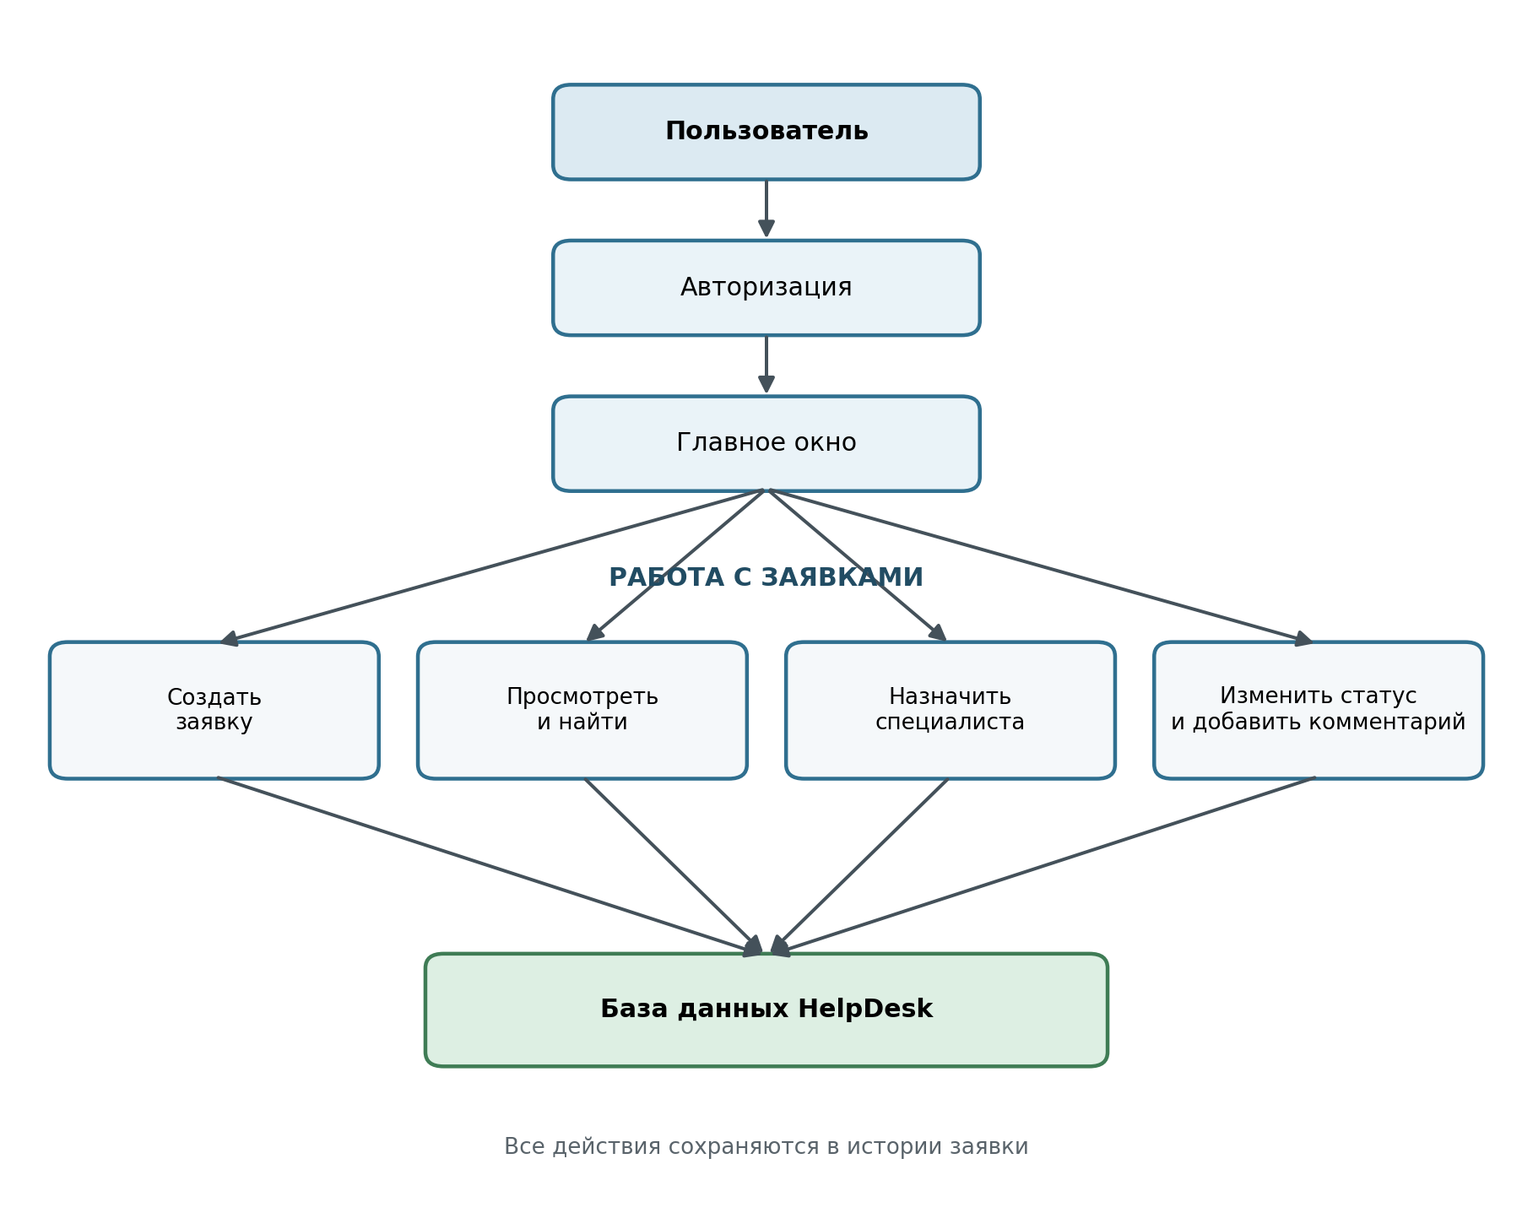
Рисунок 1 — Общая схема работы системы HelpDesk

Задание 12. Анализ конкретной ситуации
Рассмотрите обращение:
«В кабинете 205 компьютер преподавателя подключён к локальной сети, но сайты не открываются. Проблема появилась сегодня утром. Через 20 минут в кабинете начинается занятие».
Определите:
Категория заявки: Сеть / доступ в Интернет
Описание: В кабинете 205 компьютер подключён к локальной сети, но сайты не открываются; проблема возникла утром, занятие начнётся через 20 минут.
Приоритет: высокий
Первоначальный статус: новая
Почему выбран такой приоритет:
Доступ к сайтам нужен для ближайшего занятия, до его начала осталось только 20 минут. Неисправность может сорвать учебный процесс, поэтому заявка требует немедленной реакции специалиста.

4. Итоговое описание программного продукта
На основании выполненных заданий заполните карточку проекта.

Карточка программного продукта
Название: HelpDesk
Тип программы: информационная система (веб-приложение) для технической поддержки
Назначение: централизованная регистрация, распределение, обработка и контроль заявок о технических проблемах

Основные пользователи:
Сотрудники и преподаватели; специалисты технической поддержки; администратор системы.
Основные функции:
Авторизация; создание и просмотр заявок; категоризация и установка приоритета;
назначение ответственного специалиста; изменение статуса; комментарии и история действий;
поиск и фильтрация обращений.

Какие данные будут храниться:
Номер заявки, пользователь, кабинет, категория, описание, приоритет, статус, даты создания и завершения,
ответственный специалист, комментарии, история изменений и вложения.
Предполагаемая операционная система:
Windows 10/11 на рабочих местах; Linux или Windows Server на сервере.
Предполагаемая база данных:
PostgreSQL.

5. Вывод
Напишите вывод объёмом 5–7 предложений.
В выводе необходимо указать:
- что было проанализировано;
- какую проблему решает HelpDesk;
- кто будет пользоваться системой;
- какие основные функции определены;
- почему анализ системы необходимо выполнять до начала программирования.

Вывод
В ходе практической работы были проанализированы назначение, пользователи, функции, данные и условия эксплуатации будущей системы HelpDesk. Система решает проблему потери и несогласованной обработки технических обращений в колледже. Ею будут пользоваться сотрудники и преподаватели, специалисты технической поддержки и администратор. Для первой версии определены авторизация, создание и просмотр заявок, назначение ответственного и изменение статуса. Также предложены категории, приоритеты, ограничения, структура данных и общая схема работы программы. Предварительный анализ до начала программирования помогает точно понять требования, выбрать технические решения и избежать лишних переделок.

6. Контрольные вопросы: готовые ответы
- Что такое внедрение программного обеспечения? Это подготовка, установка, настройка, проверка и ввод программного продукта в эксплуатацию.
- Для чего разрабатывается HelpDesk? Для единого учёта технических обращений, их распределения, обработки и контроля выполнения.
- Кто будет пользоваться системой? Сотрудники и преподаватели, специалисты технической поддержки и администратор.
- Назовите основные функции HelpDesk. Авторизация, создание и просмотр заявок, назначение исполнителя, категории и приоритеты, статусы, комментарии, поиск и история действий.
- Какие данные необходимо хранить о заявке? Номер, автора, кабинет, категорию, описание, приоритет, статус, даты, исполнителя, комментарии и вложения.
- Для чего заявке нужен статус? Статус показывает этап обработки и позволяет контролировать движение заявки от регистрации до закрытия.
- Чем высокий приоритет отличается от низкого? Высокий приоритет требует срочного решения, потому что работа остановлена или есть серьёзный риск; низкий выполняется планово.
- Почему перед разработкой необходимо определить условия эксплуатации программы? Чтобы заранее обеспечить совместимость с компьютерами, операционными системами, сетью, базой данных и ожидаемой нагрузкой.
- Зачем программу разделять на отдельные функции и модули? Так её проще разрабатывать, тестировать, исправлять, расширять и сопровождать.
- Какой результат должен быть получен к концу первого семестра? Работоспособная первая версия HelpDesk с базовыми функциями, базой данных и документацией.

Краткая памятка по проекту
Главная проблема: обращения приходят по разным каналам и могут потеряться.
Решение: единая система HelpDesk хранит заявку и всю историю работы с ней.
Три роли: пользователь создаёт, специалист решает, администратор управляет.
Основа заявки: кто обратился, где проблема, что случилось, насколько срочно, кто отвечает и какой сейчас статус.
Жизненный цикл: Новая → Назначена → В работе → Решена → Закрыта.
Первая версия: авторизация, создание и просмотр заявок, назначение исполнителя, изменение статуса.
Зачем анализ до кода: чтобы понять требования заранее и не переделывать программу позже.

